

بهار 1401

**تیم شماره 1**

**اعضای گروه:**

یاشار ظروفچی

سپهر صفری

**دستیار تشخیص حداکثر سرعت مجاز**

فهرست

**مقدمه** 2

**شرح پروژه** 2

**مزایای رقابتی** 2

**قطعات** 3

**برد Rasbperry pi 3 مدل B** 3

**ماژول دوربین رزبری پای کد IMX219** 3

**ماژول موقعیت NEO-7M-C GPS** 4

**سیم** 5

**معماری سیستم** 7

**معماری سخت‌افزاری** 7

**معماری نرم‌افزاری** 7

**زیربخش‌های سیستم** 10

**بدنه اصلی کد رزبری** 10

**تشخیص تابلوهای راهنمایی و رانندگی** 12

**تشخیص سرعت و مکان خودرو** 13

**سرور برد رزبری** 14

**برنامه اندروید** 15

**بسته‌بندی** 16

**جمع بندی** 17

# **مقدمه**

## **شرح پروژه**

"دستیار تشخیص حداکثر سرعت مجاز" محصولی است که حداکثر سرعت مجاز خودرو را به با تصویر برداری از تابلوهای راهنمایی و رانندگی در حین حرکت و سپس تحلیل آن‌ها بدست آورده و به کمک تکنولوژی GPS سرعت فعلی خودرو را محاسبه می‌کند. در نهایت با مقایسه سرعت فعلی و حداکثر سرعت مجاز در صورت نیاز به راننده هشدار لازم را مبنی بر اینکه سرعت مناسب نیست، می‌دهد.

این محصول همچنین به همراه یک برنامه اندروید است که باید بر روی گوشی هوشمند راننده نصب شود. به کمک این برنامه، گوشی می‌تواند به برد اصلی محصول که در خودرو قرار دارد متصل شود و از آن اطلاعات مختلفی را دریافت کند. این اطلاعات علاوه بر هشدارها شامل تاریخچه سرعت‌های خودرو، تابلوهای دیده شده و ... نیز می‌شود.

به طور کلی می‌توان ویژگی‌ها و قابلیت‌های این محصول را در موارد زیر فهرست کرد:

1. عکس برداری از تابلوهای راهنمایی در حین حرکت خودرو و پردازش آن‌ها برای بدست آوردن حداکثر سرعت مجاز
2. تحلیل مکان خودرو در لحظات مختلف برای محاسبه سرعت فعلی آن
3. ارسال اطلاعات مختلف اعم از هشدارها، تاریخچه‌ سرعت و ... به گوشی راننده از طریق برنامه اندروید نصب شده روی آن

## **مزایای رقابتی**

از مزایای رقابتی این محصول می‌توان به موارد زیر اشاره کرد:

1. محاسبه مکان فعلی خودرو از طریق ماژول GPS خود محصول و نبود نیاز به استفاده از GPS گوشی راننده
2. قابلیت اتصال گوشی راننده به برد از طریق ارتباط بی‌سیم
3. پردازش تصاویر تابلوهای راهنمایی برای محاسبه سرعت مجاز برخلاف محصولات دیگر که از طریق API سرعت مجاز را بدست می‌آورند و اگر اطلاعات مسیر فعلی در سرور موجود نباشد، نمی‌توانند سرعت را محاسبه کنند.
4. قابلیت دریافت اطلاعات از برد اصلی به کمک رابط کاربری مناسب که بر روی گوشی همراه موجود است.

# **قطعات**

در این بخش قطعات سخت‌افزاری استفاده شده در این محصول بررسی می‌شوند.

## **برد Rasbperry pi 3 مدل B**

این قطعه، برد اصلی محصول است که نقش اصلی را برعهده دارد. کارهایی نظیر دریافت داده از ماژول‌ها، فرستادن اطلاعات به گوشی راننده، پردازش اطلاعات و ... در این قطعه انجام می‌شود. از قابلیت‌های این برد می‌توان به موارد زیر اشاره کرد:

1. پشتیبانی از سیستم عامل لینوکس
2. پشتیبانی از اتصال WiFi
3. قابلیت اتصال به ماژول‌های مختلف
4. و ...

تصویری از این قطعه در زیر مشاهده می‌شود.

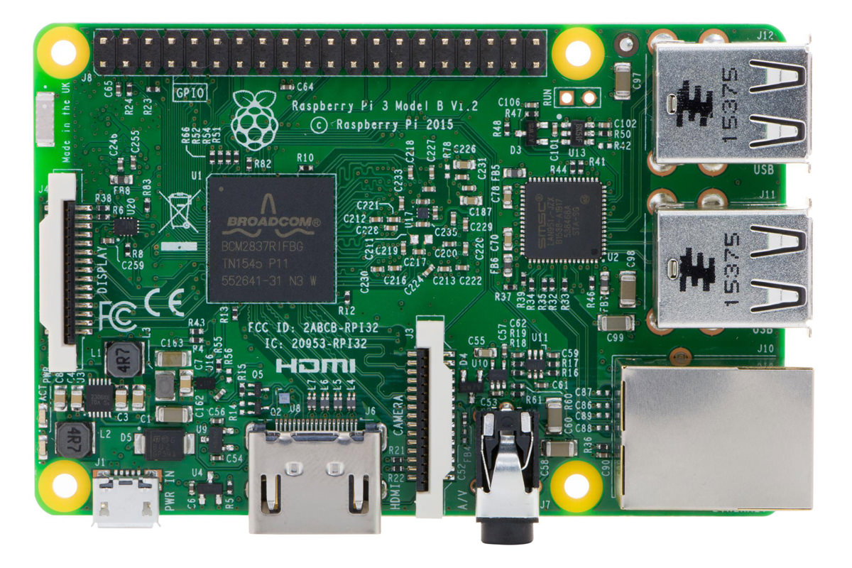

شکل 1: برد رزبری پای 3 مدل B

در این [لینک](https://daneshjookit.com/board/raspberry-pi/%D8%B1%D8%B2%D8%A8%D8%B1%DB%8C-%D9%BE%D8%A7%DB%8C-raspberry-pi/2678-%D9%BE%DA%A9-%D8%B1%D8%B2%D8%A8%D8%B1%DB%8C-%D9%BE%D8%A7%DB%8C-3-raspberry-pi-%D8%B1%D8%B3%D9%BE%D8%A8%D8%B1%DB%8C-%D9%BE%D8%A7%DB%8C-3-%D8%A8%D8%A7-%DA%A9%DB%8C%D8%B3-%D9%81%D9%86-%D9%88-%DA%A9%D8%A7%D8%A8%D9%84-usb-%D8%A8%D9%87-%D9%87%D9%85%D8%B1%D8%A7%D9%87-%D8%B3%DB%8C%D8%B3%D8%AA%D9%85-%D8%B9%D8%A7%D9%85%D9%84-8-%DA%AF%DB%8C%DA%AF%D8%A7%D8%A8%D8%A7%DB%8C%D8%AA.html) می‌توان این محصول را خریداری کرد.

## **ماژول دوربین رزبری پای کد IMX219**

به کمک این ماژول می‌توان از محیط عکس گرفت و آن را به برد رزبری فرستاد. از قابلیت‌های این ماژول می‌توان به موارد زیر اشاره کرد:

1. سینتکس آسان در نوشتن کد برای برقراری ارتباط با رزبری و کار با دوربین
2. قابلیت تنظیم رزولوشن، میزان روشنایی و ...

در زیر عکسی از این قطعه را می‌توانید مشاهده کنید:

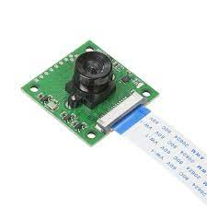

شکل 2: ماژول دوربین

در این [لینک](https://www.digikala.com/product/dkp-2007653/%D9%85%D8%A7%DA%98%D9%88%D9%84-%D8%AF%D9%88%D8%B1%D8%A8%DB%8C%D9%86-%D8%B1%D8%B2%D8%A8%D8%B1%DB%8C-%D9%BE%D8%A7%DB%8C-%DA%A9%D8%AF-imx219/) می‌توان این محصول را خریداری کرد.

## **ماژول موقعیت NEO-7M-C GPS**

برد رزبری به بر روی خود ماژول GPS از پیش تعبیه شده ندارد. به همین خاطر برای استفاده از تکنولوژی موقعیت یابی باید از ماژول‌های جانبی مانند ماژول موقعیت NEO-7M-C GPS استفاده نمود. این ماژول به رزبری وصل می‌شود و به صورت streaming داده‌ها موقعیت مکانی را برای رزبری می‌فرستد. البته این ماژول در ابتدای روشن شدن دقت پایینی دارد و باید کمی منتظر بود تا دقت مناسب را پیدا کند.

در زیر عکسی از این قطعه را می‌توانید مشاهده کنید:

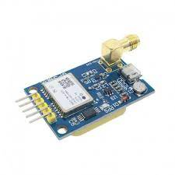

شکل 3: ماژول GPS

در این [لینک](https://daneshjookit.com/module/%D9%85%D8%AE%D8%A7%D8%A8%D8%B1%D8%A7%D8%AA%DB%8C/%D9%85%D9%88%D9%82%D8%B9%DB%8C%D8%AA-%DB%8C%D8%A7%D8%A8%DB%8C-%D9%88-gps/1669-%D9%85%D8%A7%DA%98%D9%88%D9%84-neo-7m-c-gps.html) می‌توان این قطعه را خریداری کرد.

## **سیم**

برای این محصول به 3 مدل سیم نیاز بود:

1. نری – نری
2. نری – مادگی
3. مادگی – مادگی

تصویر این 3 نوع سیم را در زیر مشاهده می‌کنید:

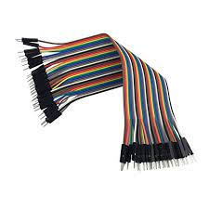

شکل 4: سیم نری - نری

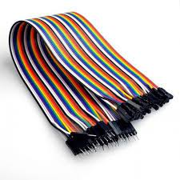

شکل 5: سیم نری - مادگی

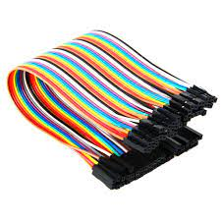

شکل 6: سیم مادگی - مادگی

# **معماری سیستم**

در این بخش دو معماری سخت‌افزاری و نرم‌افزاری محصول را به طور مختصر بررسی می‌کنیم. در فصل‌های بعد کدهای برد رزبری و برنامه اندروید به طور دقیق‌تر بررسی خواهند شد.

## **معماری سخت‌افزاری**

نمودار بلوکی معماری در زیر قرار داده شده است:

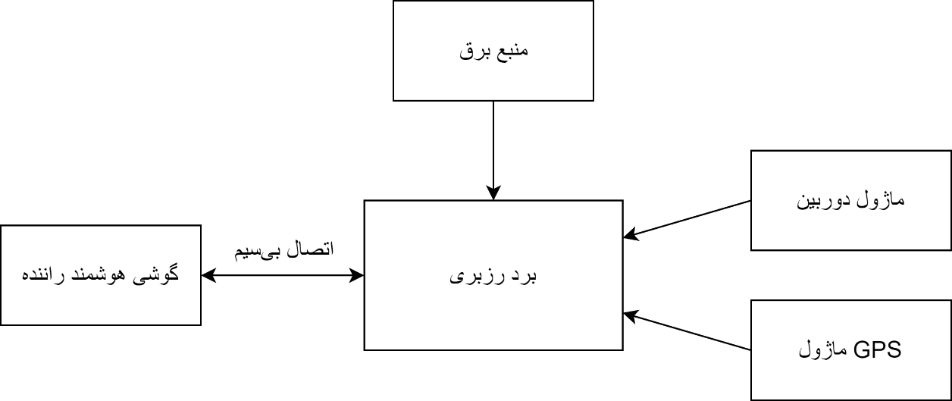

شکل 7: نمودار بلوکی سخت‌افزار محصول

همان طور که در شکل بالا مشاهده می‌شود، برد رزبری از طریق اتصال سیمی به 2 ماژول دوربین و GPS متصل می‌شود و از آن‌ها داده می‌گیرد. همچنین از منبع برق هم انرژی دریافت می‌کند. در نهایت هم با گوشی هوشمند راننده از طریق اتصال بی‌سیم ارتباط برقرار کرده و به درخواست‌های آن پاسخ می‌دهد و به آن اطلاعات می‌فرستد.

## **معماری نرم‌افزاری**

تصویر کلی پوشه‌بندی کد محصول در زیر نمایش داده شده است:

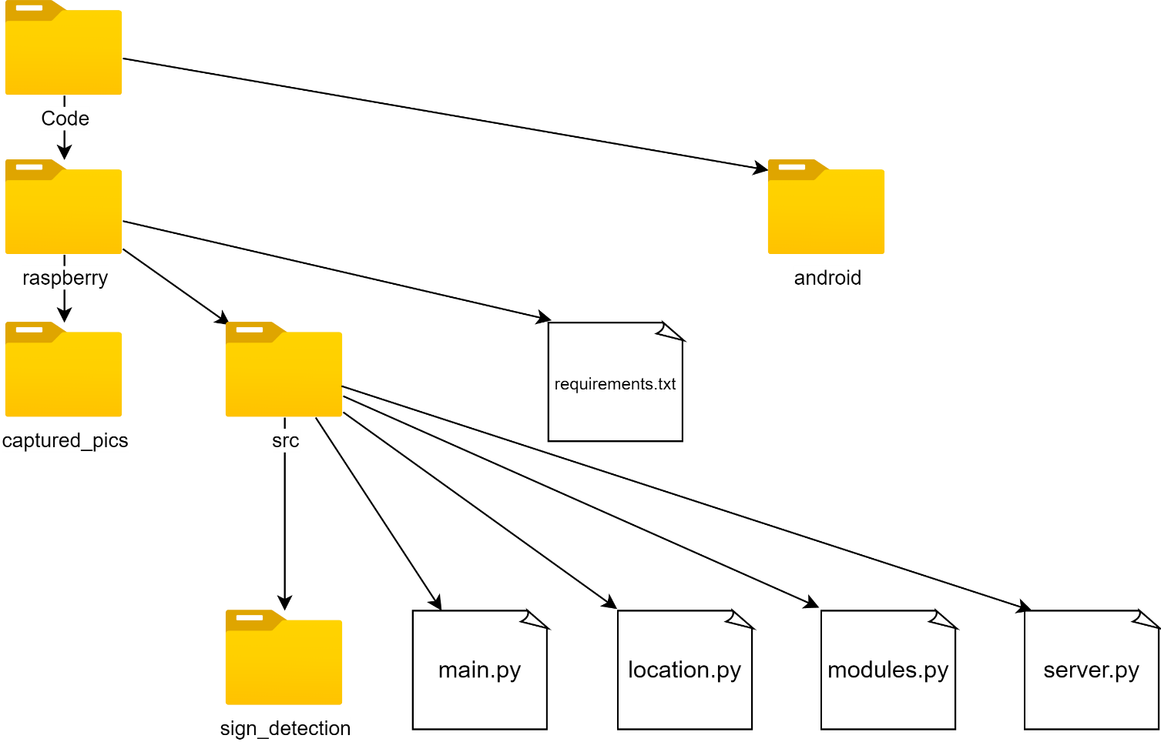

شکل 8: نمودار پوشه‌بندی کد محصول

**android:** این پوشه شامل کد برنامه اندروید است.

**raspberry:** این پوشه شامل کدهای برد رزبری است.

در پوشه raspberry بخش‌های زیر وجود دارد:

1. **captured_pics:** عکس‌هایی که دوربین می‌گیرد در این جا ذخیره می‌شود.
2. **requirements.txt:** نیازمندی‌های محصول است که همگی از نوع کتابخانه‌های پایتون هستند. برای نصب آن‌ها کافی است پس از ساخت محیط مجازی (virtual environment) دستور pip install –r requirements.txt را اجرا کرد.
3. **src:** کدهای رزبری در این مسیر قرار دارند.

در پوشه src پوشه‌ها و فایل‌های زیر وجود دارند:

1. **sign_detection:** این پوشه حاوی کدهای مربوط به پردازش تصویر و تشخیص تابلوهای راهنمایی است. توابع محاسبه سرعت مجاز نیز در این بخش قرار دارند. به دلیل پیچیدگی آن این بخش را در قسمت‌های بعد به طور مفصل توضیح خواهیم داد.
2. **main.py:** این فایل، فایل اصلی محصول است. در واقع برای اجرای کد روی رزبری، این فایل اجرا می‌شود.
3. **location.py:** توابع مربوط به تعامل با ماژول GPS و محاسبه مکان و سرعت فعلی خودرو در این جا قرار دارند.
4. **modules.py:** این فایل، فایل اصلی است که با ماژول‌های مختلف رزبری تعامل می‌کند و به طور متناوب از آن‌ها داده خوانده، سپس آن داده‌ها را پردازش می‌کند.
5. **server.py:** در این فایل کدی قرار دارد که با اجرای آن سروری ساده بر روی رزبری بالا می‌آید. وظیفه این سرور پاسخگویی به درخواست‌های برنامه اندروید است.

# **زیربخش‌های سیستم**

در این قسمت، زیربخش‌های مختلف نرم‌افزار محصول را بررسی می‌کنیم که شامل کد رزبری و کد برنامه اندروید می‌شود.

## **بدنه اصلی کد رزبری**

این زیربخش آن قسمت از کد رزبری را شامل می‌شود که سیستم را راه‌اندازی می‌کند و با بقیه بخش‌های کد تعامل می‌کند و بین آن‌ها ارتباط برقرار می‌کند. این زیربخش در فایل های main.py و modules.py که در بخش معماری نرم‌افزار بررسی شدند، قرار دارد. در ادامه کدهای آن را بررسی می‌کنیم.

همان طور که در بخش‌های قبل‌تر گفتیم اجرای کد روی رزبری با اجرای تابع main() در فایل main.py شروع می‌شود. در این تابع ابتدا تابع init() صدا زده تا زیربخش‌های پردازش تصویر و مکان یابی راه‌اندازی شوند، سپس تابع create_threads() صدا زده می‌شود که 2 تا ریسه در آن ساخته می‌شود. ریسه اول modules-thread نام دارد که وظیفه تعامل با ماژول‌ها را برعهده دارد. ریسه دوم server-thread نام دارد که وظیفه پاسخ به درخواست‌های گوشی همراه راننده را دارد. بخش‌های مهم فایل main.py در زیر قرار داده شده است:

# Setups subsystems

def init():

    sign_detection.init()

    location.init()

# Creates threads. One will handle the modules and the other will handle the server.

def create_threads():

    modules_thread = Thread(

        target=handle_modules, args=None, name='modules-thread', daemon=True)

    server_thread = Thread(

        target=run_server, args=(SERVER_PORT,), name='server-thread', daemon=True)

    modules_thread.start()

    server_thread.start()

    modules_thread.join()

    server_thread.join()

def main():

    init()

    create_threads()

بقیه بدنه اصلی در فایل modules.py قرار دارد. آن قسمت از این فایل که مربوط به این زیربخش است، تابع handle_modules() است. این تابع همان تابعی است که ریسه modules-thread در لحظه شروع خود، آن را شروع به اجرا می‌کند و همان طور که در زیر پیدا است از یک حلقه while تشکیل شده که هیچگاه از آن بیرون نمی‌آییم. در واقع در هر CLK_PERIOD ثانیه کل این حلقه یک بار اجرا می‌شود که در آن صورت نیاز با ماژول‌های دوربین و GPS تعامل می‌شود، بدین معنا که از آن‌ها داده می‌گیریم، داده‌ها را پردازش می‌کنیم و اطلاعات لازم را ذخیره می‌کنیم. این تابع در زیر قابل مشاهده است:

# Main module handling function which calls other functions periodically

def handle_modules():

    last_camera_clk = 0

    # Each loop cycle will last CLK_PERIOD seconds

    while True:

        start = get_time()

        handle_gps(start)

        if start - last_camera_clk > CAMERA_PERIOD:

            last_camera_clk = start

            handle_camera(start)

        now = get_time()

        sleep(CLK_PERIOD - (now - start))

## **تشخیص تابلوهای راهنمایی و رانندگی**

ی

## **تشخیص سرعت و مکان خودرو**

س

## **سرور برد رزبری**

ی

## **برنامه اندروید**

سیب

# **بسته‌بندی**

منت

# **جمع بندی**

شسیب